2. URA: PREBEREJO V UČBENIKU STRAN 59, 60.
NAPIŠEJO NASLOV V ŠOLSKI ZVEZEK: VODA ZA RASTLINE IN ŽIVALI
ZAPIS V ZVEZEK (sliko narišejo):

Voda za rastline
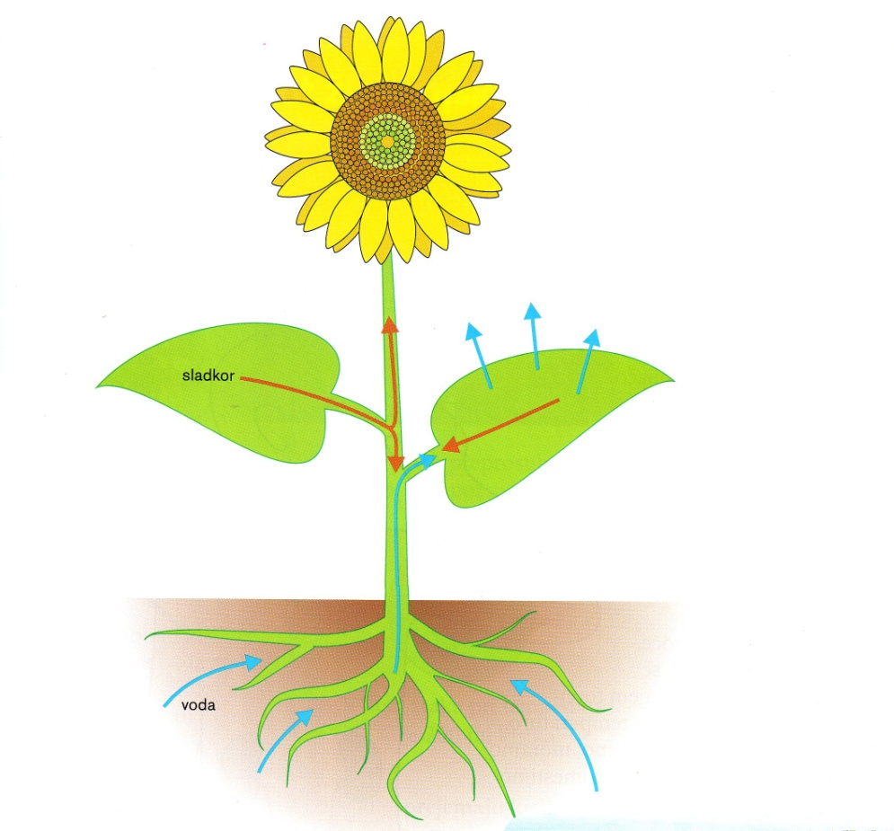
V vodi je raztopljen sladkor, ki potuje v druge dele rastline.
Korenine iz tal črpajo vodo v kateri so raztopljene mineralne snovi.
Voda z mineralnimi snovmi se pretaka po žilah iz korenin v vse dele rastline.
Voda iz rastline izhlapeva skozi listne reže. Rastlina jo nadomesti z vodo, ki jo črpa iz tal.

